

Univerzitet u Novom Sadu
Tehnički fakultet „Mihajlo Pupin“
Zrenjanin

Predmet: Arhitektura informacionih sistema

Seminarski rad

RESTORAN

Profesor: prof. dr Biljana Radulović | Student:
Asistent: MSc Velibor Premčevski | Tomic Vasilije IT 27/22

Sadržaj:
1. Uvod 3
2. Korišćene tehnologije 3
3. Korisničko uputstvo 3
4. Ključni delovi koda 3
5. Zaključak 3
6. Literatura 3

Uvod
-Aplikacija “Restoran” razvijena je u ASP.NET core MVC tehnologiji sa cistom slojevitom strukturom.Omogucava rezervaciji stolova,porucivanje hrane I upravljanje korisnicima prema ulogama
(Menadzer,Konobar,Kuvar,Gost ).
Cilj rada bio je demonstrancia primene Arhitekture ASP.NETA u vidi rada sajta jednog restorana.

Korišćene tehnologij
Aplikacija je zasnovana na modernom Microsoft .NET ekosistemu:
- C# i .NET 10: Osnovni programski jezik i radni okvir za razvoj backend logike.
- ASP.NET Core MVC: Korišćen za implementaciju prezentacionog sloja kroz Model-View-Controller obrazac.
- Entity Framework Core (EF Core): ORM alat za mapiranje objektnog modela u relacionu bazu podataka (Code First pristup).
- Microsoft SQL Server: Relaciona baza podataka za trajno skladištenje informacija.
- ASP.NET Core Identity: Sistem za autentifikaciju i autorizaciju korisnika na osnovu uloga (Roles).
- Bootstrap i Razor: Za responsivni dizajn i dinamičko renderovanje HTML sadržaja na strani servera.
- Git – Sistem za kontrolu verzija koji omogućava precizno praćenje izmena i upravljanje razvojnim granama (branches)
- GitHub – Servis koji služi kao cloud platforma za udaljeno skladištenje (remote repository) projekta. Uz pomoć GitHub-a, omogućava se siguran backup celog izvornog koda u oblaku i olakšava sinhronizacija između timova ljudi koji rade na 1 projektu. Platforma služi kao mesto za pregled dokumentacije i upravljanje projektom. Issues se koriste za praćenje zadataka i grešaka u programu (bagova), a Pull Requests za integraciju novih funkcionalnosti i popravljanje grešaka u programu.

Korisničko uputstvo
-Pocetna stranica sadrzi polje za login korisnika.Trenutno se mogu ulogovati Menadzer,Konobar,Kuvar I gosti.Za razliku od gosta ostale uloge nemaju nacin pravljenja novog naloga dok gost moze uvek da napravit nov nalog.Ovo simulira proces prijavljivanja novog gosta.
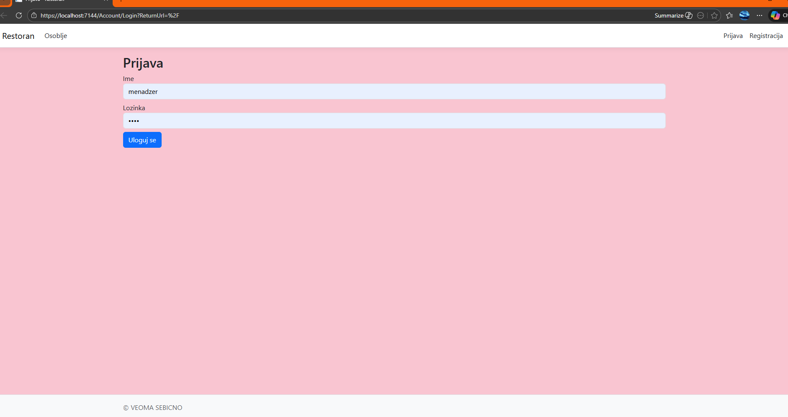
(prijava korisnika)
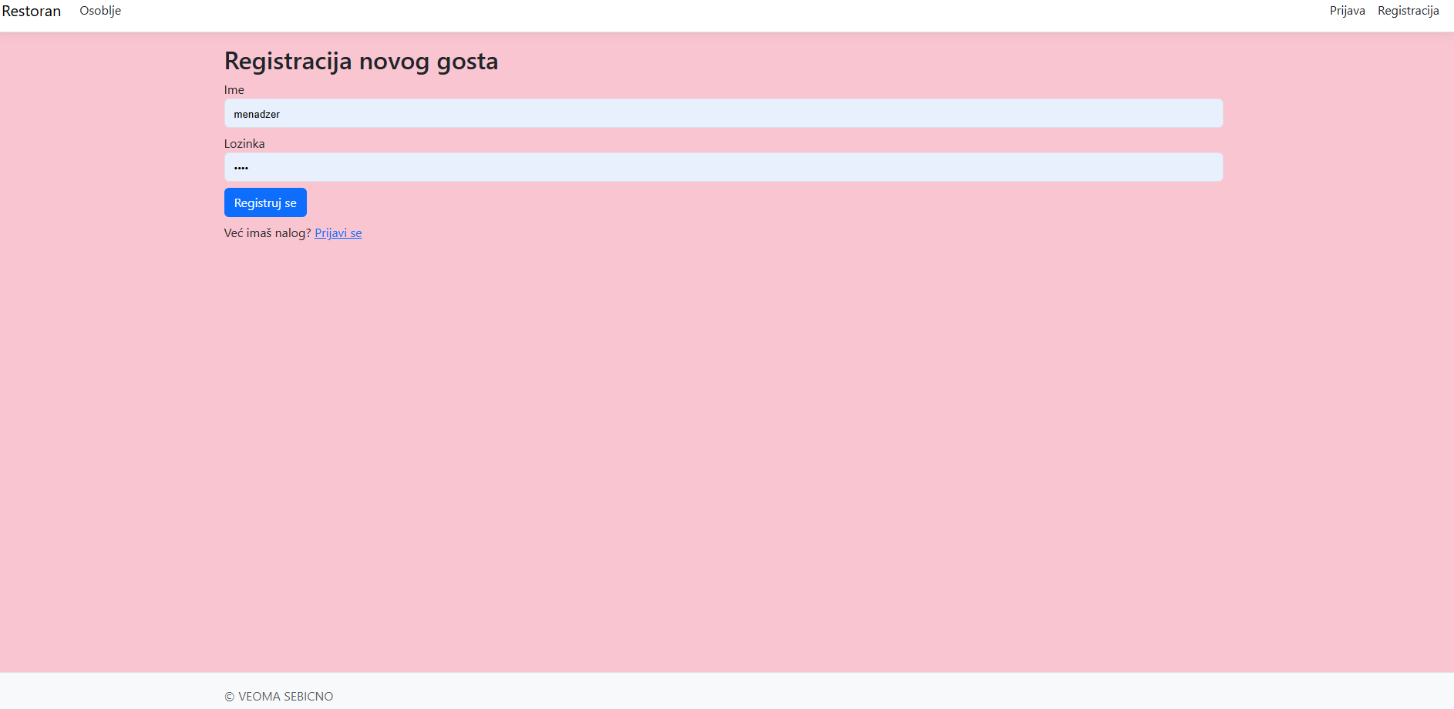
(registracija novog korisnika,samo gosta)

-Takodje postoji I neprijavljeni korisnici koji nisu ulogovani i jednino sto oni mogu da vide pored stranice za logovanje je podaci o restoranu to jest stranicu sa osobljem restorana.

-Prva rola menadzer vidi sve stranice I ima pristup svemu.trenutno menadzer moze da vidi osoblje restorana isto kao neprijavljeni korisnik,da unosi rezervacije kao I da upravlja svim mogucim rezervacijama u sistemu,da gleda sisak narudzbina gosta I da upravlja svim prijavljenim korisnicima kao I da ih blokira ili ponovo aktivira njihov
nalog.

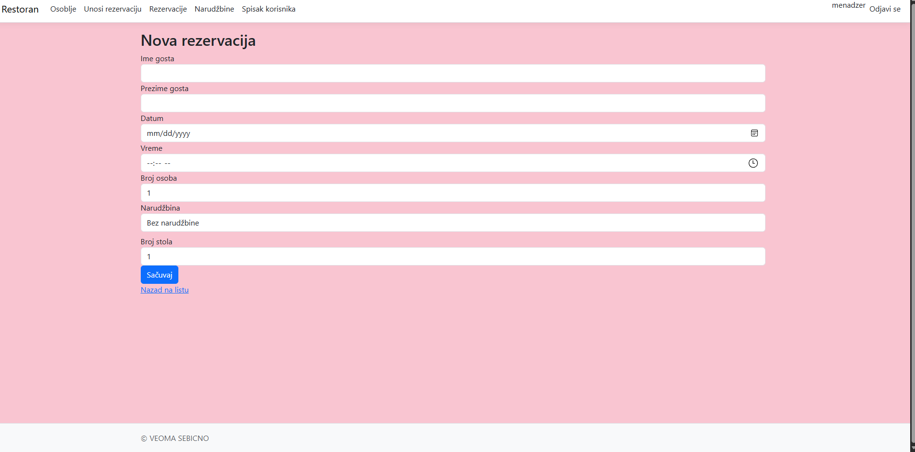
Perspektiva menadzera

-Konobar ima istu funkciju kao I menadzer moze sve da vidi osim stranice za upravljanje nalozima.
-Kuvar trenutno moze da pristupi samo stranici za narudzine ali ne da I upravlja narudzbina brise ili ih izmenjuje.
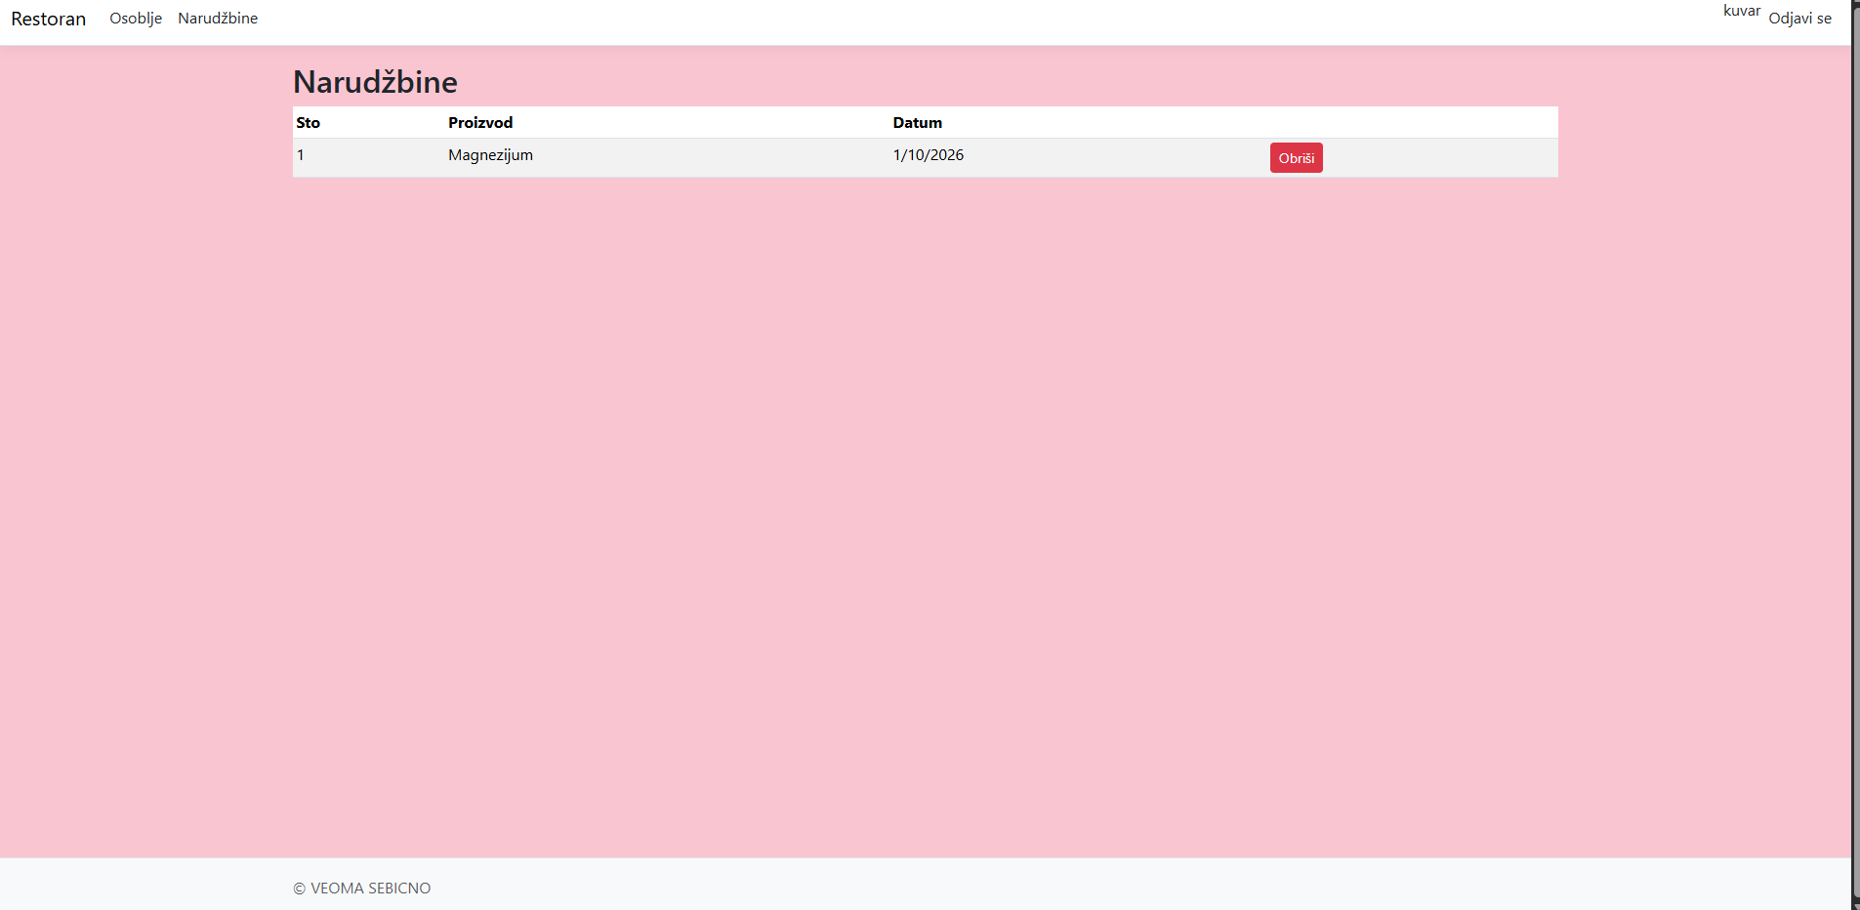
Perspektiva kuvara

-Gost ima pristup samo stranici za unos I pregled rezervacija medjutim za razliku od menadzera gost moze da vidi I izmenjuje samo rezervacije koje je on napravio ostale rtezervacije od drugih korisnika ili od menadzera I konobara mu se nece prikazati na stranici za rezervacije.

-Stranica za unos rezervacija nudi unos rezervacije ime,prezime datum vreme broj osoba za stolom(Maksimalan moguc je 4),da odabere narudzbinu I jedan od ponudjenih stolova.U polju broj stolova pojavice se opadajuci meni sa spiskom od 20 stolova.Sto se nemoze rezervisati dva puta u jednom danu stoga ako je sto slobodan tog dana boja stola postace zelena a ako je sto zauzet tog dana boja ce postati crvena.Ukoliko korisnik ipak proba da rezervise zauzet sto tog dana iskocice poruka da je sto zauzet tog dana I da izabere slobodan.

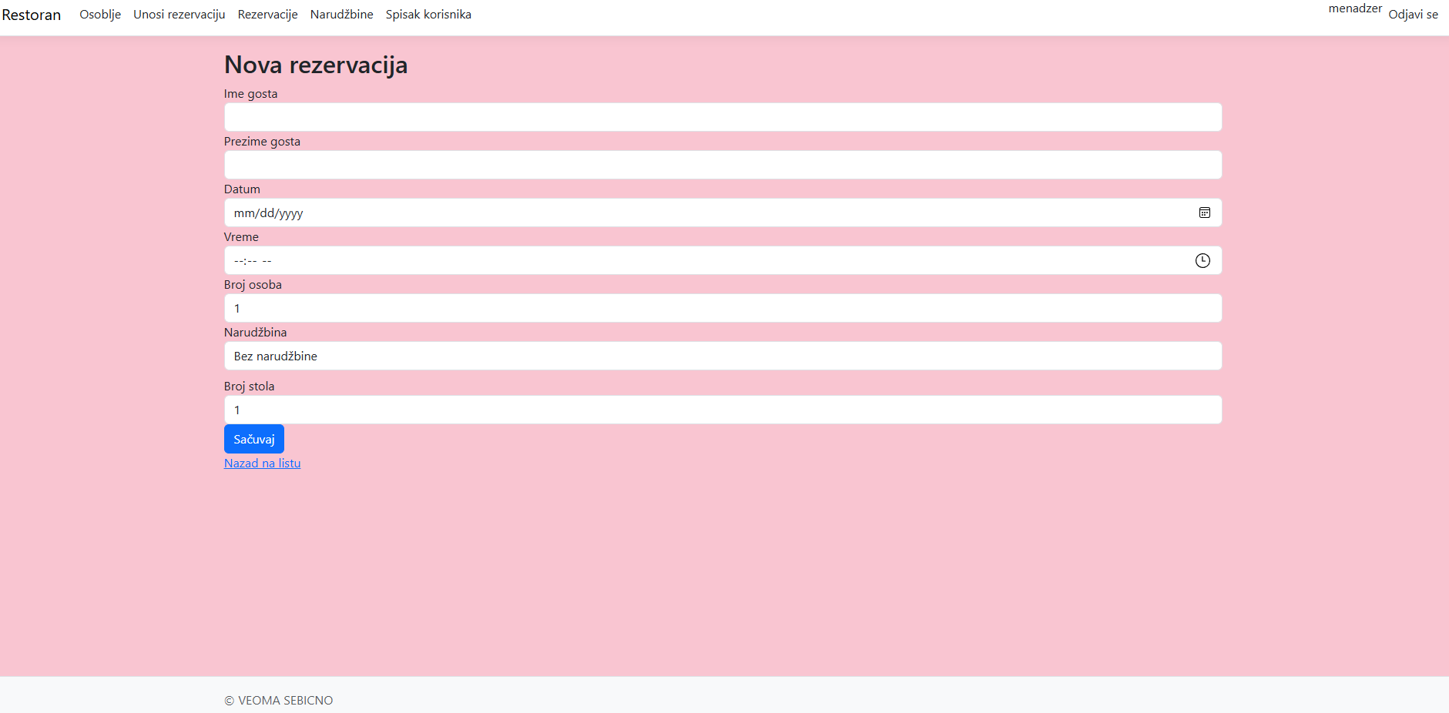
Stranica za unos rezervacije

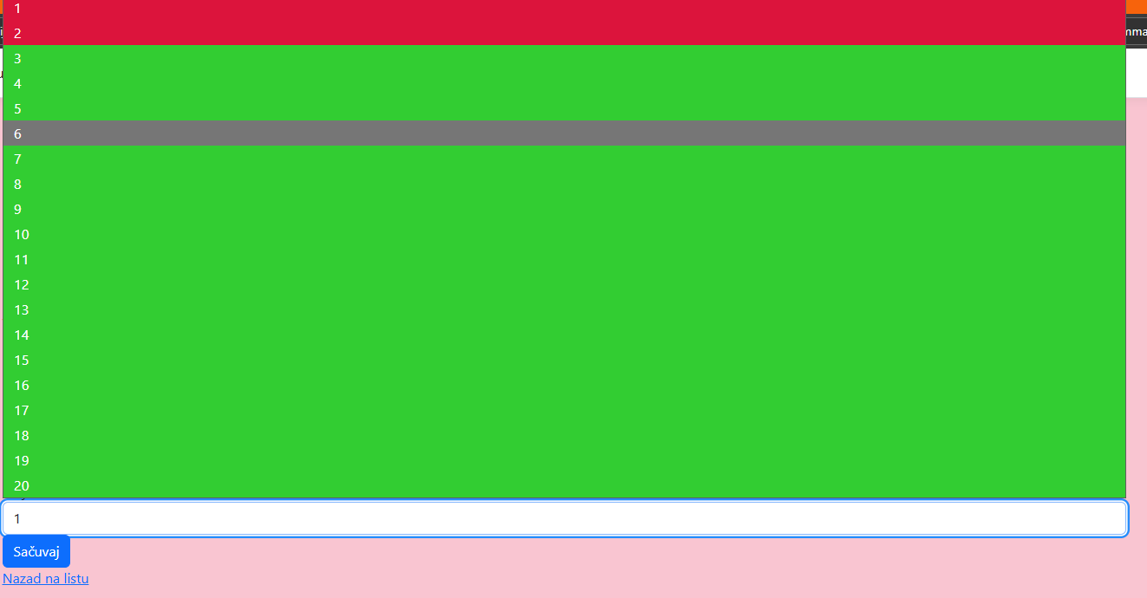
Prikaz zauzetih I slobodnih stolova

-Stranica za rezervacije prikazuje sve unete rezervacije korisnika.Kao sto je ranije pomenuto izuzetak su konobar I menadzer koji mogu da vide u upravljaju svi rezervacija svih korisnika.
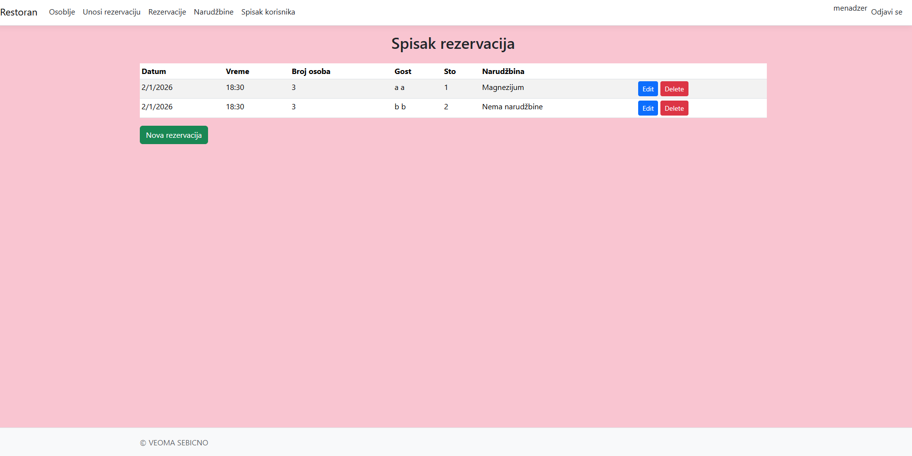
Spisak rezervacija

-Stranica za narudzbine prikazuje samo spisak narudzbina iz tabele rezervacija.Na stranici narudzbine prikazece se samo proizvod to jest stavka narudzbine broj stola kao I datum kad je naruceno.Ova stranica je namenja kuvaru koji bi trebalo samo da pregledava sta je naruceno I za koji sto,ova stranice neomogucava nikakv unos niti izmenu narudzbine.Tabela poseduje jedino opciju za brisanje narudzbine koja ce samo obrisati narudzbinu iz te tabele kao I tabele za rezervacije.

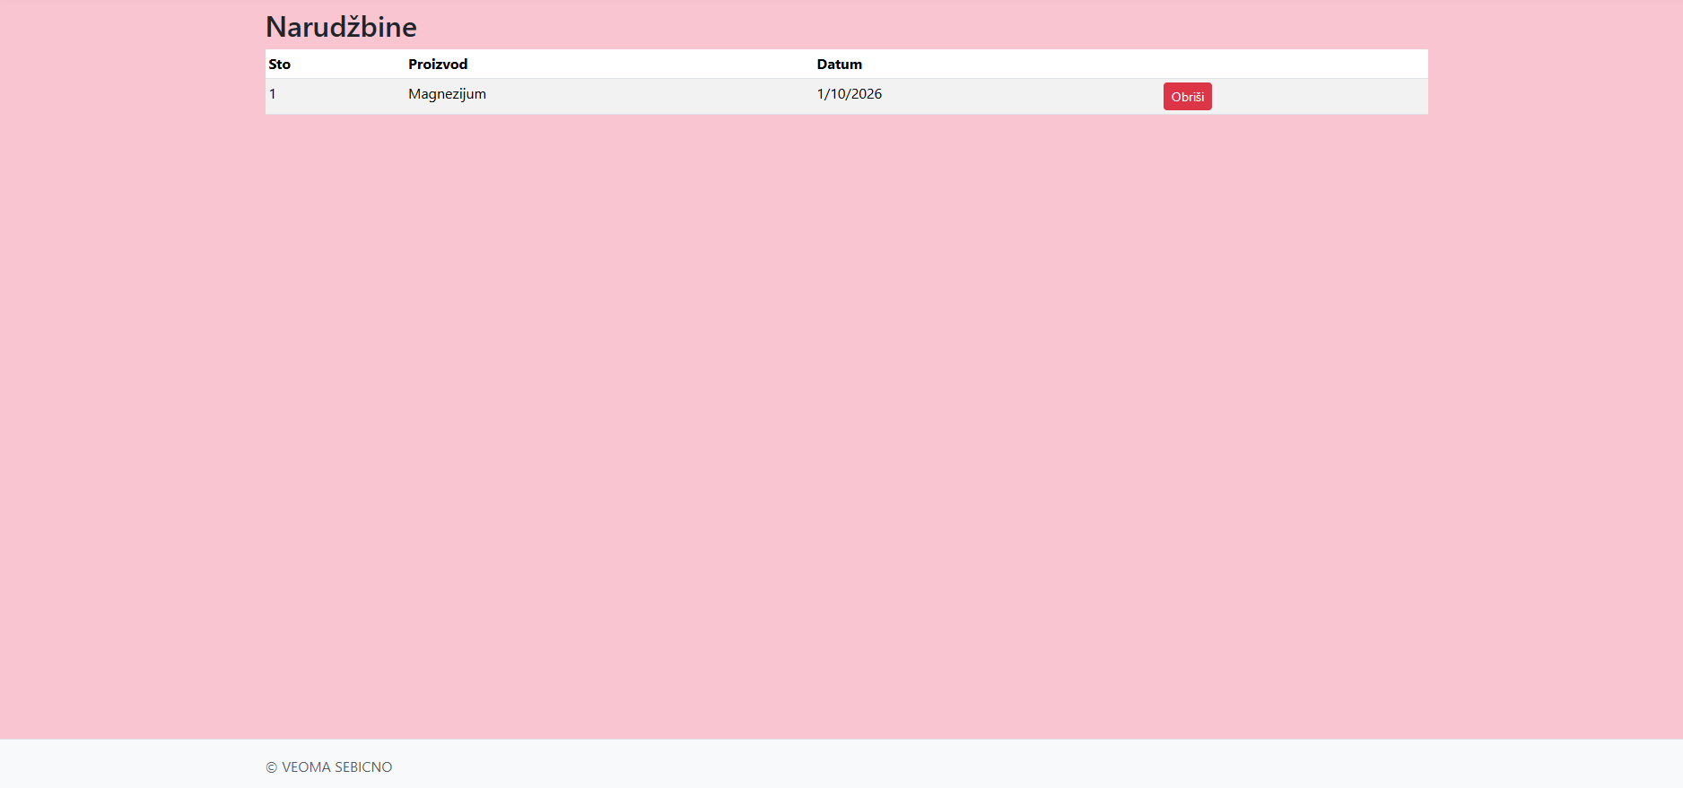
Narudzbine

-Na kraju imamo stranicu za korisnike gde je prikazan spisak svih korisnika.Ovoj stranici ima pristup samo menadzer.Na stranici je prikazan spisak svih korisnika.Prva tri mesta su menadzer konobar I kuvar,a ostalo su gosti.Svaki naredni registrovani gost ce se pokazati u tabeli.U tabeli ima ime naloga uloga kao I status dal je aktivan ili ne zajedno sa dugmetom za blokiranje/aktiviranje naloga.Uloge kuvar konobar I menadzer se nemogu blokirati tako za te uloge nece ima dugme za blokiranje/aktiviranje to ce pojavljivati samo gostima.Ukoliko se pritisne dugme blokiraj taj korisnik vise nece moci da se uloguje na stranicu a status u tabeli u koloni aktivan ce se promeniti na NE.Dugme blokiraj ce se pretvoriti u dugme aktiviraj I pritiskom na njega taj korisnik ce se moci opet aktivirati I pristupiti sajtu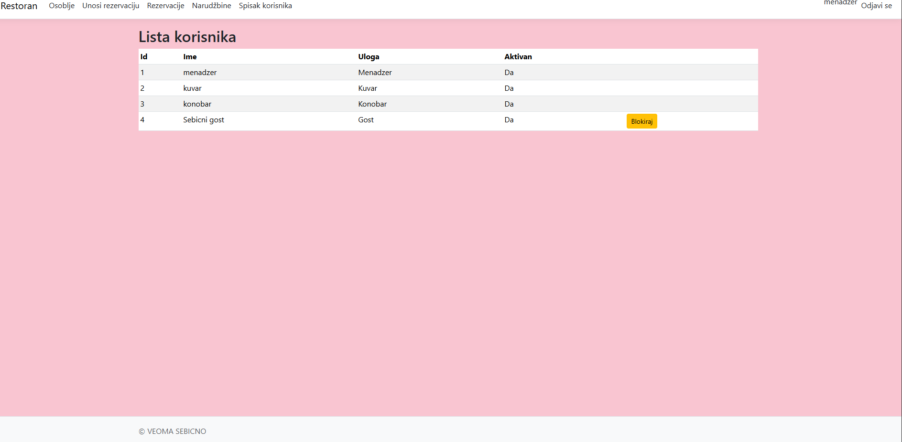
Prikaz liste korisnika

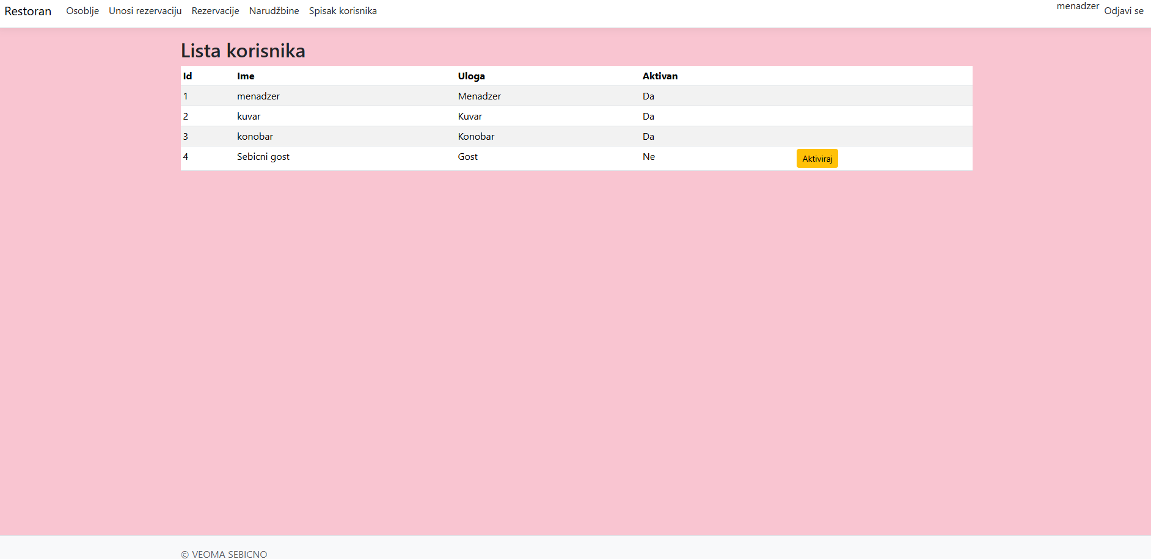
Ako je korisnik blokiran

Ključni delovi koda
4.1 Poslovno pravilo -zauzetost stolova
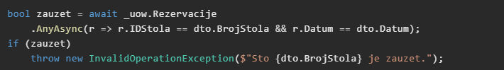

-Sistem proverava dali je isti sto vec rezervisan za isti dan.
-Ne dozvoljava preklapanje-bez obzira na vrweme.
-Isto pravilo vazi I kada menjate rezervaciju-ne mozete prebaciti na zauzet sto.
-Slobodni stolovi su obojeni zeleno a zauzeti crveno.

4.2 Kontrola pristupa I klokiranje korisnika
Kada se prijavite aplikacija odmah zna ko ste zahvaljujući ASP.NET Core Identity sistemu koji čuva vašu ulogu u „cookie“-u. Na osnovu te informacije menja se ceo izgled sajta: gost vidi samo svoje rezervacije, konobar i menadžer vide sve što se dešava u sali, dok kuvar uopšte ne ulazi u rezervacije već mu se odmah otvara stranica sa narudžbinama.
Blokiranje korisnika funkcioniše slično – menadžer u tabeli korisnika vidi dugme „Blokiraj“ samo kod onih zapisa čija je uloga „Gost“. Dugme se nikad ne pojavljuje pored sopstvenog naloga, niti pored bilo kog menadžera, konobara ili kuvara – sistem je unapred isključio mogućnost da slučajno ili namerno onesposobite kolegu sa većim ovlašćenjima.
Kada kliknete „Blokiraj“ aplikacija šalje POST zahtev ka AccountController metodi PromeniStatus, koja menja kolonu Aktivan iz „true“ u „false“ (ili obrnuto) i odmah snima promenu u bazu. Promena se trenutno odražava u tabeli – status se menja iz „Da“ u „Ne“ bez ikakvog osvežavanja stranice, a korisnik čiji je nalog blokiran više se ne može prijaviti – login prozor će mu ispisati „Pogrešni podaci ili nalog blokiran“.
Ako kasnije promenite odluku i ponovo kliknete isto dugme status će se vratiti u „Aktivan“ i korisnik će odmah moći da se uloguje. Blokiranje ne briše podatke – istorija rezervacija i lični podaci ostaju sačuvani, ali pristup aplikaciji je onemogućen dok je status „Neaktivan“. Time je obezbeđena sigurnost i fleksibilnost – menadžer može da onesposobi problematičnog gosta bez straha da će slučajno ugroziti rad osoblja ili izgubiti podatke.

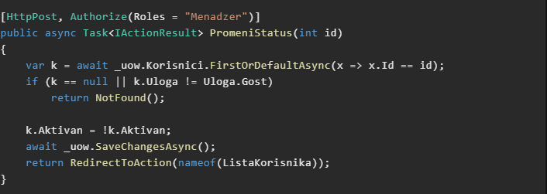
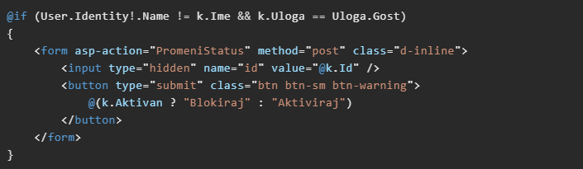

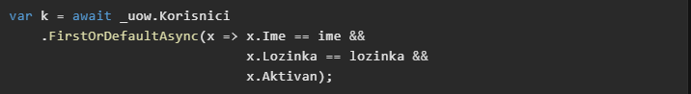

Zaključak
Aplikacija „Restoran “ pokazuje kako se jedan običan proces – rezervacija stola – može digitalizovati tako da bude brz, siguran i fer za sve učesnike. Svaki klik korisnika prođe kroz tri čista sloja: prezentacioni prikazuje i prihvata podatke, poslovni donosi odluke (zauzetost, automatski gost, mapiranje), a sloj podataka čuva i štiti informacije.
Blokiranje korisnika ilustruje kako se autorizacija ne završava na login-prozor – menadžer može da onesposobi gosta u sekundi, bez rizika da slučajno blokira osoblje, dok korisnik istog trenutka gubi pristup i vidi jasnu poruku greške.
Rezultat je sistem u kome se pravila poštuju automatski, greške iskaču pre nego što se pošalju podaci, a svako vidi samo ono što sme da vidi. Ostaje prostor za dodatna poboljšanja – online plaćanje, SignalR obaveštenja u realnom vremenu, ili generisanje PDF računa – ali i u ovom obliku aplikacija ispunjava osnovni cilj: jednostavna rezervacija, bez komplikacija, uz potpunu kontrolu.

Literatura
1.Bootstrap documenation - https://getbootstrap.com/docs/5.3/getting-started/introduction/
2.Microsoft Documentation Views
https://learn.microsoft.com/en-us/aspnet/core/mvc/views/overview?view=aspnetcore-10.0&WT.mc_id=dotnet-35129-website
3.Microsoft Documentation Controllers - https://learn.microsoft.com/en-us/aspnet/core/mvc/controllers/actions?view=aspnetcore-10.0&WT.mc_id=dotnet-35129-website
4.Microsoft Documentation ASP.NET Core MVC - https://learn.microsoft.com/en-us/aspnet/core/mvc/overview?view=aspnetcore-10.0&WT.mc_id=dotnet-35129-website
5.Microsoft Documentation code first approach - https://learn.microsoft.com/en-us/ef/ef6/modeling/code-first/workflows/new-database
6.GitHub documentation - https://docs.github.com/en

